April 2016
LIFETIME PRODUCTIVITY. Für die Fertigung von heute und morgen.
Die Investition in ein HELLER Bearbeitungszentrum ist eine Investition in die Zukunft: Kleinere Losgrößen, kürzere Lieferzeiten und immer komplexere Bauteile erfordern eine kontinuierliche Optimierung und Straffung des Fertigungsablaufs. Die Antwort von HELLER heißt „Lifetime Productivity“: Unsere Maschinen werden nicht nur den aktuellen Ansprüchen gerecht, sondern sind über ihre gesamte Lebensdauer flexibel, effizient und produktiv einsetzbar. Ergänzt mit einem spezifischen Technologie- und Applikationsknowhow wird aus einem Standard-Bearbeitungszentrum ein schlagkräftiges, zukunftsfähiges Investitionsgut für eine effiziente Komplettbearbeitung. Immer mit dem Ziel, unsere Kunden bei der wettbewerbsfähigen Erfüllung ihrer Produktionsaufgaben zu unterstützen.
Agenda

- Auf einen Blick: Zahlen und Fakten
- Rückblick 2015: HELLER mit starker Jahresbilanz
- Ausblick 2016: Positiver Trend
- Auszeichnungen I: Konsequente und nachhaltige Personalarbeit
- Auszeichnungen II: Daimler Supplier Award 2015
- Organisation: Erweiterung in der Geschäftsführung bei HELLER
- Im Blickpunkt: Industrie 4.0

Pressekontakt
Gebr. Heller Maschinenfabrik GmbH

Marketing
Marcus Kurringer
Gebrüder-Heller-Straße 15
72622 Nürtingen
Deutschland
Telefon: +49 7022 77-5683
Telefax: +49 7022 77-165683
marcus.kurringer@heller.biz

Auf einen Blick: Zahlen und Fakten
- Auftragseingang 2015
  - 561,4 Mio. EUR (2014: 558,1 Mio. EUR)
    - 55% Europa (2014: 69%)
    - 19% Nord- und Südamerika (2014: 23%)
    - 26% Asien (2014: 8%)
- Umsatz 2015
  - 555,9 Mio. EUR (2014: 434,4 Mio. EUR)
- Leistung 2015
  - 561,4 Mio. EUR (2014: 462,5 Mio. EUR)
- Eigenkapital 2014
  - 111,4 Mio. EUR
  - Eigenkapitalquote: 33,8% (2014: 34,5%)
- Investitionsvolumen 2015
  - 11 Mio. EUR
- Entwicklungsausgaben 2015
  - 14 Mio. EUR
- Mitarbeiter 2015
  - HELLER Gruppe weltweit: 2.534 (inkl. Azubis)
  - HELLER in Deutschland: 1.970 (inkl. Azubis)
Rückblick 2015: HELLER mit starker Jahresbilanz
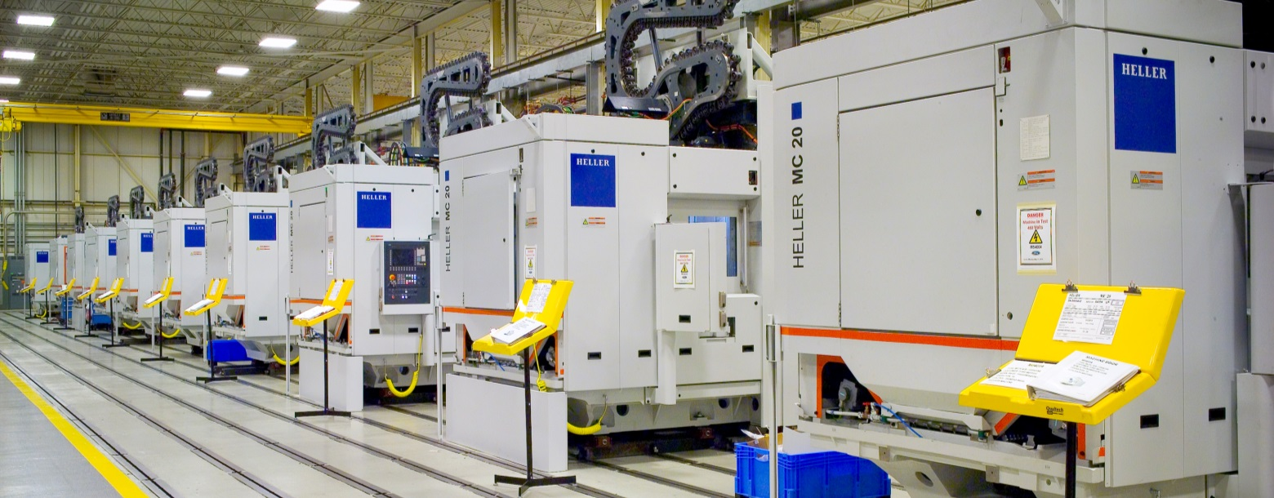
Im Jahr 2015 erreichte die HELLER Gruppe mit 555,9 Millionen Euro einen Umsatz, der mit +28 % deutlich über dem Vorjahreswert lag. Die anhaltend hohe Auslastung führte dazu, dass besonders am Standort Nürtingen teilweise an der Kapazitätsgrenze gearbeitet wurde. Auftragseingang und Auftragsbestand konnten an die hohen Vorjahreswerte anknüpfen. Auch für 2016 werden gute Ergebnisse erwartet.
Auftragseingang: Zweithöchster Wert in der Geschichte von HELLER
Der Auftragseingang des Jahres 2015 erreichte 561,4 Mio. EUR und übertraf damit das starke Vorjahr noch um rund 1 %. Damit hat sich die positive Entwicklung aus 2014 bestätigt und zum zweithöchsten Auftragseingang in der Geschichte der HELLER Gruppe geführt. Alle Geschäftsbereiche haben in etwa das Niveau des Vorjahres erreicht. Das Projektgeschäft vor allem mit Automotivekunden steht unverändert für mehr als 50 % unseres Geschäftsvolumens.
Auftragsherkunft: Steigende Volumina aus China
Mit entscheidend für das Erreichen des erfreulichen Volumens im Auftragseingang war die Entwicklung bei unseren chinesischen Kunden. Die deutlich steigenden Volumina aus China haben das planmäßig rückläufige Europageschäft kompensiert und zu entsprechenden Verschiebungen in der geografischen Verteilung der Auftragseingänge geführt. Gleichwohl dominiert noch immer Europa (einschließlich Deutschland) mit 55 % (Vorjahr 69 %), Asien hat relativ stark auf 26 % (Vorjahr 8 %) zugelegt und Nord- und Südamerika stehen zusammen für 19 % (Vorjahr 23 %).
Umsatz und Gesamtleistung: Hervorragendes Projektgeschäft in Europa, USA und Asien
Der Umsatz 2015 lag mit 555,9 Mio. EUR um 121,5 Mio. EUR (+28 %) über Vorjahr. Aufgrund überplanmäßiger Entwicklungen im Projektgeschäft in Europa, in den USA und in Asien wurden unsere optimistischen Planannahmen noch deutlich übertroffen. Unter Einschluss der Bestandserhöhung und aktivierten Eigenleistungen ergibt sich eine Gesamtleistung von 561,4 Mio. EUR (Vorjahr: 462,5 Mio. EUR), die im mehrjährigen Vergleich eine weit überdurchschnittliche Größe darstellt.
Ergebnis und Kapitalausstattung: Stabile Verhältnisse
Das Ergebnis der gewöhnlichen Geschäftstätigkeit hat sich volumenbedingt deutlich erhöht. Das Konzerneigenkapital verbesserte sich zum Jahresende weiter auf 111,4 Mio. EUR (Vorjahr: 108,8 Mio. EUR). Die Eigenkapitalquote liegt nahezu unverändert bei erfreulichen 33,8 %. Insgesamt zeigt die Vermögens- und Finanzlage weiterhin sehr solide Verhältnisse.
Investitionen und Entwicklungen
Insgesamt wurden im Jahr 2015 Investitionen in Höhe von ca. 11 Mio. EUR unter anderem in Grundstücke und Gebäude sowie in die Betriebs- und Geschäftsausstattung getätigt. Außer zur Kapazitätserhaltung und Effizienzverbesserung wurden Investitionen auch für künftige Optimierungen in der Lagerhaltung und Logistik getätigt.
Die Neu- und Weiterentwicklung unserer Produkte sowie die Ergänzung unserer Baureihen standen auch im abgelaufenen Geschäftsjahr in unserem Fokus. Für interne Entwicklungsmaßnahmen wurden im Jahr 2015 insgesamt 14,0 Mio. EUR aufgewendet. Damit lagen unsere Entwicklungsaufwendungen in etwa auf Vorjahresniveau.
Schwerpunkte waren die Fortsetzung der bereits im Vorjahr begonnenen Entwicklung eines neuen Maschinentyps, die gezielte Ergänzung unserer Produktpalette im Bereich Fünfachs- und Kombinationsmaschinen, die Entwicklung einer eigenen Bedienoberfläche mit integrierten Funktionalitäten sowie Kostenoptimierungen bei bestehenden volumenträchtigen Maschinen der H- und der MC-Baureihe.
Gesundes Wachstum in der HELLER Gruppe
Zum Jahresende hat sich Zahl der Mitarbeiter inkl. Azubis von 2.466 auf 2.534 erhöht. Hier schlägt sich vor allem ein moderater Aufbau am Standort Nürtingen zur Kapazitätsanpassung an die steigende Gesamtleistung nieder.
Unverändert hat die Berufsausbildung von Jugendlichen zu qualifizierten Facharbeitern einen sehr hohen Stellenwert. Hinzu kommen verschiedene duale Studiengänge. Um die Mitarbeiter auf dem neuesten Kenntnisstand zu halten, werden zahlreiche Ausbildungs-, Schulungs- und Weiterbildungsmaßnahmen durchgeführt. Gruppenweit einheitliche internationale Qualifikationsstandards und einheitliche HELLER Ausbildungsstandards sind die Basis dafür.

Ausblick 2016: Positiver Trend setzt sich fort
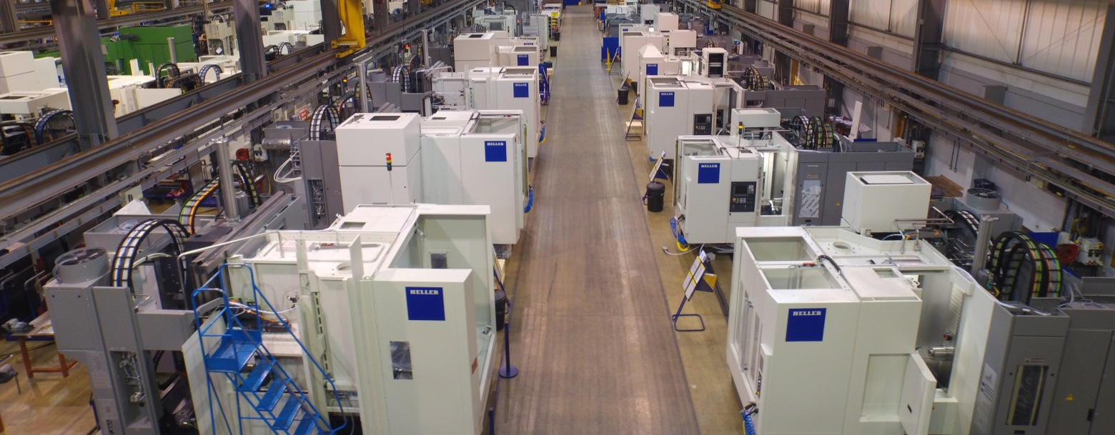
Die weltwirtschaftliche Lage sowie unsere Branchenkonjunktur werden für 2016 jeweils verhalten optimistisch eingeschätzt. Wir gehen für die meisten unserer relevanten Teilmärkte ebenfalls von einer positiven Entwicklung aus. Die inländische Produktion von Werkzeugmaschinen wird noch einmal leicht zulegen und sich damit auf ein neues Rekordniveau begeben.
Mit einem Auftragsbestand von 385,2 Mio. EUR gehen wir mit einer befriedigenden Grundauslastung in das Jahr 2016. Auf Basis des aktuellen Auftragsbestandes und weiter zu erwartender Aufträge gehen wir davon aus, dass im Jahr 2016 Umsatz und Gesamtleistung erneut erkennbar über 500 Mio. EUR bei einer weiter verbesserten Ertragslage liegen werden.
Gründe hierfür liegen unter anderem in der Realisierung des vorliegenden hohen Auftragsbestandes und der Gewinnung weiterer lukrativer Projekt- und Einzelmaschinen-aufträge auf Basis einer grundsätzlich positiv eingeschätzten Branchenkonjunktur. Wir werden auch in 2016 die Weiterentwicklung unserer Vertriebs- und Servicestrategie sowie die Bearbeitung ausgewählter Zielmärkte mit interessanten Marktpotenzialen vorantreiben. Weitere Chancen zur positiven Entwicklung im aktuellen Jahr ergeben sich auf Basis unserer aktuellen Produktpalette, die unter anderem auch über neue Maschinentypen Zugang zu neuen Kunden, Branchen und Anwendungsgebieten eröffnet. Die Optimierung von Fertigungs- und Kostenstrukturen sowohl an einzelnen Standorten als auch innerhalb des weltweiten HELLER Wertschöpfungsverbundes und unsere weltweiten Präsenz bilden die Basis für die konsequente Kundenausrichtung.
Insgesamt sehen wir die HELLER Gruppe markt- und produktseitig gut aufgestellt, verfügen aktuell über eine erfreuliche Auftragslage und erwarten von daher einen auch unter Ertragsgesichtspunkten befriedigenden Geschäftsverlauf 2016.

Auszeichnungen I: Konsequente und nachhaltige Personalarbeit wird belohnt
Die Ausbildung und Personalentwicklung bei HELLER ist der Schlüssel für den Erfolg von morgen. Deshalb ist das Unternehmen stolz drauf, dass der Name HELLER seit langem weltweit sowohl für exzellente Produkte und Dienstleistungen als auch für herausragende, anerkannte und anspruchsvolle Berufsausbildung und Weiterbildung steht – an allen produzierenden Standorten. Gewürdigt wurde diese langfristig angelegte Personalentwicklung und –fürsorge nun mit insgesamt drei Auszeichnungen im ersten Quartal 2016.
Agentur für Arbeit verleiht HELLER das Ausbildungszertifikat
Für sein außerordentliches Engagement in der Ausbildung hat HELLER von der Bundesagentur für Arbeit das „Ausbildungzertifikat“ erhalten. Dabei wurden Kriterien wie die Ausbildungsquote, die Schaffung zusätzlicher Ausbildungsplätze, ein überdurchschnittliches soziales Engagement im Bereich der Ausbildung und nicht zuletzt auch die Qualität der Ausbildung zu Grunde gelegt. Als vorbildlich gilt vor allem das soziale Engagement der Auszubildenden. Die Liste der Gründe, warum es den Auszubildenden bei HELLER so gut gefällt, ist lang. Gutes Arbeitsklima zwischen den Meistern und Azubis sowie abwechslungsreiche Projekte und fördernde Aufgaben unter besten Arbeitsbedingungen in einer bestens ausgestatteten Ausbildungsabteilung sind nur einige der Punkte, die von den jungen Leuten genannt werden.
HELLER als „beispielhaft behindertenfreundlicher Arbeitgeber“ ausgezeichnet
Der Kommunalverband Jugend und Soziales (KVJS) Baden-Württemberg ehrte das soziale Engagement unseres Unternehmens mit der Auszeichnung „beispielhaft behindertenfreundlicher Arbeitgeber“. HELLER konnte die Ehrungsjury durch sein konstant umgesetztes Engagement für Menschen mit Behinderungen überzeugen. Behindertenfreundlichkeit bei HELLER bedeutet, dass passgenaue Arbeitsplätze zur Verfügung gestellt werden. Bei längeren Erkrankungen wird alles daran gesetzt, den Mitarbeiter zu halten. Hierbei zahlt sich die gute und vertrauensvolle Zusammenarbeit mit der Schwerbehindertenvertretung aus. Abschließend war die Jury davon überzeugt, dass die Integration von Menschen mit Behinderungen Teil der HELLER Unternehmenskultur ist.
HELLER zählt zu den besten Arbeitgebern Deutschlands
Das Nachrichtenmagazin FOCUS hat über ein Online-Access-Panel und in Kooperation mit XING und dem Bewertungsportal Kununu Mitarbeiter aus über 2.000 Unternehmen befragt und daraus Deutschlands „Beste Arbeitgeber“ ermittelt. Die Ergebnisse wurden jetzt in einer FOCUS Spezialausgabe veröffentlicht. HELLER hat dabei im Gesamtranking den 108. Platz und im Branchenranking „Maschinen- und Anlagenbau“ einen hervorragenden 7. Platz eingenommen. Unter den spanenden Werkzeugmaschinenherstellern hat HELLER sogar die Spitzenposition erreicht. Diese Auszeichnung beweist, dass HELLER als international tätige Unternehmensgruppe die richtigen Schwerpunkte in eine langfristig angelegte Personalentwicklung und -fürsorge setzen. HELLER steht bis heute sowohl für attraktive Arbeitsplätze als auch ein soziales Wertesystem, das die Ziele des Unternehmens und die Interessen der Belegschaft gleichermaßen berücksichtigt und in Einklang bringt.

Auszeichnungen II: Daimler Supplier Award 2015
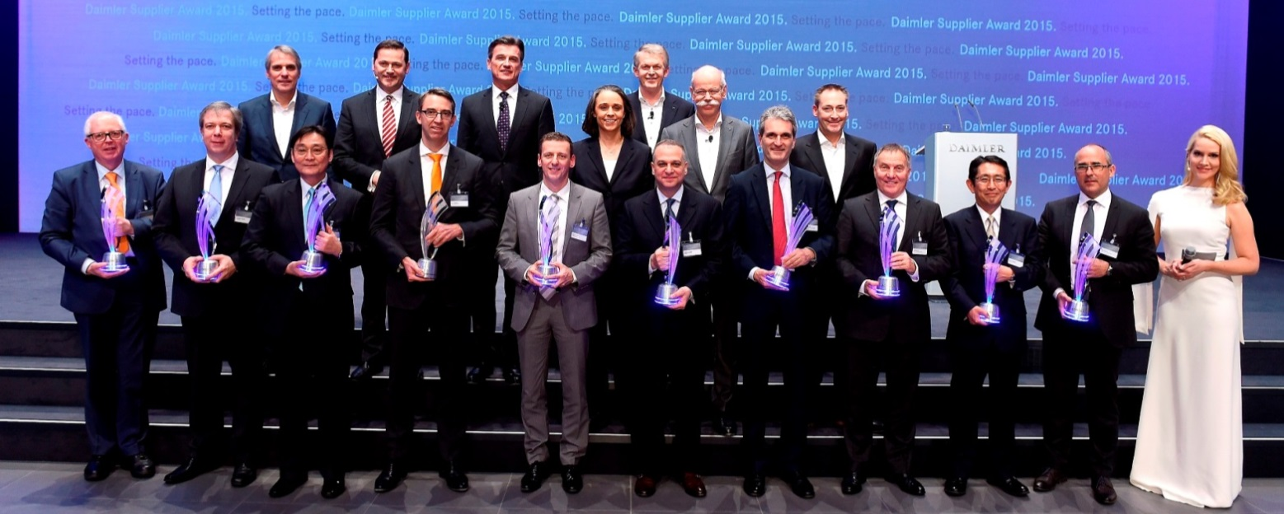
HELLER hat den Daimler Supplier Award 2015 in der Rubrik „International Procurement Services“ für die Unterstützung des Automobilherstellers bei der Weiterentwicklung und Industrialisierung der innovativen Nanoslide®-Laufbahnbeschichtung für Zylinderbohrungen von Aluminium-Kurbelgehäusen erhalten.
Als Hersteller von Werkzeugmaschinen und kompletten Fertigungsanlagen hat HELLER alle Stufen des Beschichtungsverfahrens unter der Bezeichnung HELLER CBC (CylinderBoreCoating) für die weltweite Anwendung in der Serienproduktion prozesssicher weiterentwickelt und industrialisiert. HELLER integriert das Verfahren inklusive der Prozessschritte zur Vor- und Nachbearbeitung nicht nur in die Prozesskette der Motoren-produktion, sondern stellt auch die entsprechend hohe Prozessqualität und -zuverlässigkeit sicher. Bis heute wurden bereits zahlreiche Anlagen in Deutschland und Japan erfolgreich installiert. Internationale OEMs an über 20 Standorten weltweit planen in den nächsten Jahren die neue Prozesstechnologie einzusetzen. Die Daimler AG hat insgesamt zehn Lieferanten für ihre herausragenden Leistungen im vergangenen Geschäftsjahr mit dem Daimler Supplier Award 2015 ausgezeichnet. Vor rund 450 Gästen aus der Zulieferindustrie wurden im Februar 2016 in der Mercedes-Benz Niederlassung in Stuttgart die begehrten Preise in den Kategorien Qualität, Partnerschaft und Innovation zum achten Mal verliehen.
Organisation: Erweiterung in der Geschäftsführung bei HELLER
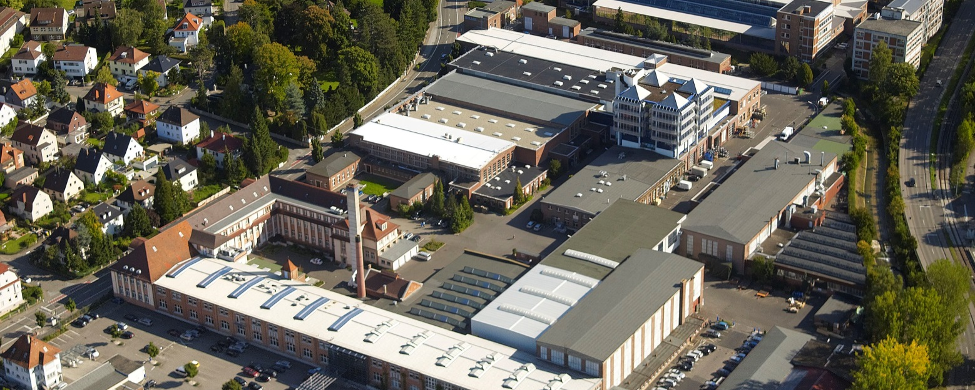
Zum 1. Februar 2016 hat die Gebr. Heller Maschinenfabrik GmbH in Nürtingen die bestehende Geschäftsführung, die bislang aus Klaus Winkler und Manfred Maier bestand, um drei neue Geschäftsführer erweitert. Mit dieser Personalentscheidung setzt HELLER auch weiterhin konsequent auf Kontinuität und fachliche Kompetenz in der Führung des Unternehmens.
Dieter Drechsler zeichnet in der Geschäftsführung verantwortlich für den Bereich Projects & Applications. Er koordiniert die Aufgaben des weltweiten Vertriebs und Projektgeschäfts und stellt damit sicher, dass HELLER auch zukünftig im globalen Markt unter den wichtigsten Anbietern von Produktionslösungen wahrgenommen und angefragt wird.
Patrick Rimlinger übernimmt als Geschäftsführer für den Bereich Operations die Verantwortung für die Sicherung und Optimierung des weltweiten Produktions- und Einkaufsverbundes. In den vergangenen Jahren hat er bereits erfolgreich die Gründung und den Aufbau der chinesischen Produktionsniederlassung in Changzhou koordiniert sowie globale Prozesse in der Produktion und im Supply Chain Management optimiert.
Dr. Jürgen Walz ist ab Februar in der Geschäftsführung verantwortlich für den Bereich Development. Er konzentriert sich dabei sowohl auf die Neu- und Weiterentwicklung des aktuellen Maschinenprogramms als auch auf die Prüfung und Umsetzung neuer Technologien und Prozesse.
Die Geschäftsführer Klaus Winkler und Manfred Maier werden die weitere strategische Entwicklung der gesamten HELLER Gruppe planen und aktiv begleiten. HELLER bleibt damit der verlässliche Partner, der die Flexibilität, Stabilität und Solidität eines Familienunternehmens mit Weltoffenheit und globaler Marktpräsenz verbindet.

Im Blickpunkt: Industrie 4.0
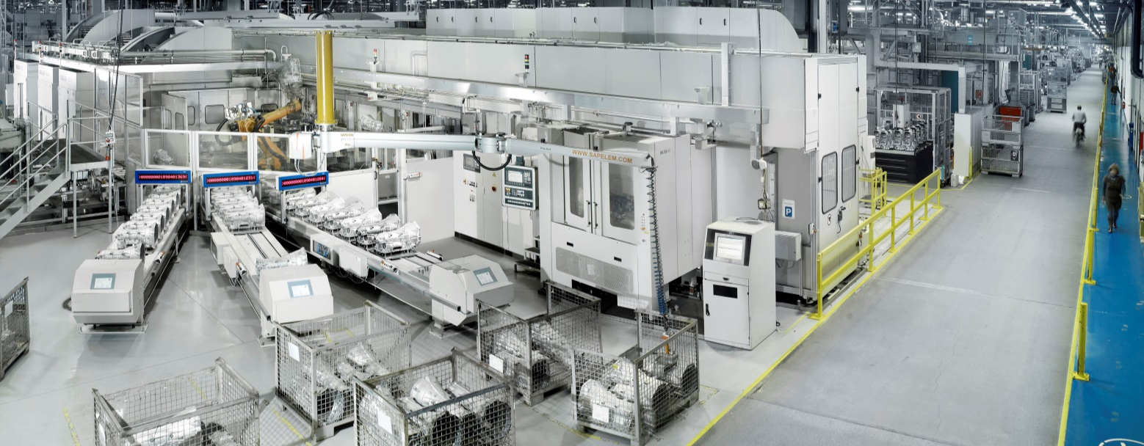
Der Ansatz von „Industrie 4.0“ ist die (r)evolutionäre Zusammenfassung dessen, was wir als global agierende Werkzeugmaschinenbauer schon seit einiger Zeit in Ansätzen erleben. Das Nachdenken über „Cyber-Physical Systems“ (CPS) ist nur die Konsequenz für die Zukunft daraus. Die Werkzeugmaschine als Teil dieser CPS ist wahrscheinlich das Element, das bereits am besten auf diese Zukunft vorbereitet ist. Die größeren Herausforderungen werden im Abgleich der Schnittstellen verschiedener Systeme und in den handelnden Menschen liegen.
HELLER konzentriert sich beim Thema Industrie 4.0 auf eine noch höhere Maschinenproduktivität und die Unterstützung durchgängiger Wertschöpfungsketten von der digitalen in die reale Welt. Kernaspekte sind ergänzende Maschinenfunktionalitäten, Dienstleistungen „on demand“ und erweiterte Servicemöglichkeiten. Den Rahmen dafür bilden neue Industriestandards für Datenaustausch und -sicherheit sowie genormte Schnittstellen. HELLER forciert zudem die Auswertung bereits vorhandener Maschinensensoren und unterstützt die Vernetzung der Maschinen mit Diensten auf Netzwerkrechnern.

HELLER AUF EINEN BLICK
Gründung: 1894 in Nürtingen
Mitarbeiter 2015: 2530
Auftragseingang 2015: 561 Mio. Euro
Umsatz 2015: 556 Mio. Euro
Aufsichtsratsvorsitzender: Berndt Heller
Geschäftsführer HELLER Gruppe: Klaus Winkler, CEO
Manfred Maier, COO
Dieter Drechsler, Projects & Applications
Patrick Rimlinger, Operations
Dr. Jürgen Walz, Development
Geschäftsführer Regionen: Christian Pfleiderer, HELLER Europa Sales & Services
Andrew Parkin, HELLER Asien
Keith Vandenkieboom, HELLER Nordamerika
Alfredo Griesinger, HELLER Südamerika
Geschäftsfelder: 4- und 5-Achs-Bearbeitungszentren
Fräs-Dreh-Zentren
Flexible Fertigungssysteme
Maschinen für Kurbel- und Nockenwellenbearbeitung CBC Systeme
Dienstleistungen
Standorte Produktion: Deutschland (Nürtingen)
England (Redditch)
USA (Troy/Michigan)
Brasilien (Sorocaba)
China (Changzhou)
Standorte Vertrieb/Service: EUROPA
Deutschland (Hattingen, Salem, Goslar, Saarbrücken, Nürnberg, Nürtingen)
Italien (Verona) Frankreich (Paris)
Polen (Posen) Spanien (Barcelona)
Schweden (Värnamo)
Schweiz (Niederbüren)
Slowakei (Vráble)
Russland (Moskau)
NORD-/SÜDAMERIKA
Mexiko (Querétaro) Brasilien (Belo Horizonte, Gravataí, Joinville)
ASIEN
China (Beijing, Chongqing, Shanghai)
Indien (Pune)
Thailand (Bangkok)
Singapur

